### - Nome do Caso de UsoHST072.1 - Aba Análise de Admissibilidade

<Nome do Produto>Sistema Processo Eleitoral

<Nome do cliente>CAU

**Revisões do Documento**

|  |  |  |  |
| --- | --- | --- | --- |
| **Revisão** | **Data** | **Lista de Autores** | **Observações** |
| 1.0 | 13/03/2020 | Diego R Rocha | Criação. |
|  |  |  |  |

**Sumário**

HST-072.1 – Aba Análise de Admissibilidade 4

COMO assessor CE ou CEN 4

QUERO visualizar um novo relator indicado e os relatores com impedimentos 4

PARA acompanhar com transparência a denúncia no ambiente corporativo 4

PROTÓTIPO 4

CRITÉRIOS DE ACEITE 8

INFORMAÇÕES COMPLEMENTARES 8

# HST-072.1 – Aba Análise de Admissibilidade

## COMO assessor CE ou CEN

## QUERO visualizar um novo relator indicado e os relatores com impedimentos

## PARA acompanhar com transparência a denúncia no ambiente corporativo

## PROTÓTIPO

1. Aba Análise de Admissibilidade – Denúncia admitida:

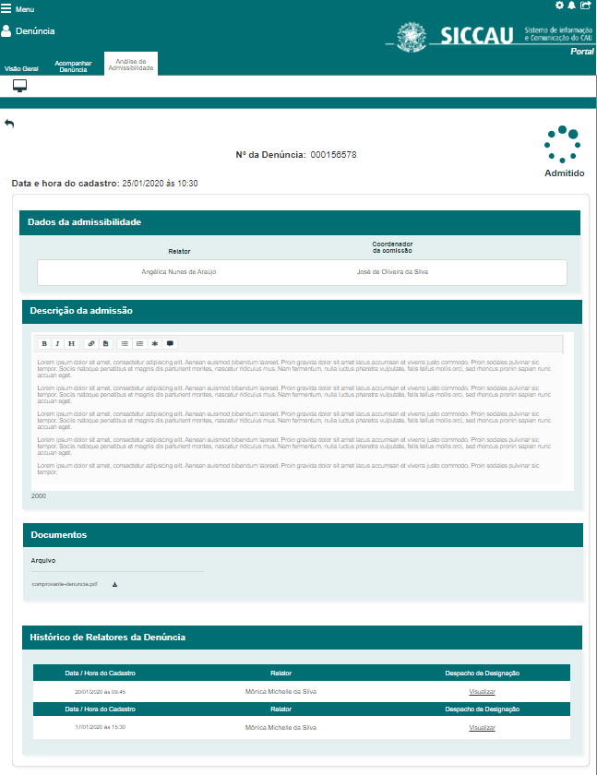

|  |  |  |  |  |  |  |  |  |  |
| --- | --- | --- | --- | --- | --- | --- | --- | --- | --- |
| Grid P01 | | | | | | | | | |
| **ID** | **Nome** | | **Descrição** | **Tipo** | | **Valores Válidos** | | **Formato** | **Restrições** |
|  | Data e hora de cadastro | | Data e hora de cadastro dos dados | Texto | | Texto | | - | * **Inclusão de regra;** * Exibe a data e hora de cadastro do relator atual**.** |
|  | Relator | | Exibe o nome do relator | Texto | | Texto | | - | * **Alteração de regra**; * Campo não editável; * Exibe o relator atual da denúncia. |
|  | Coordenador da comissão | | Exibe o nome do coordenador | Texto | | Texto | | - | * **Inclusão de campo**; * Campo não editável; * Exibe o nome do coordenador ou adjunto que definiu o último relator da denúncia. |
|  | Descrição da admissão | | Descrição da admissão | Texto | | Texto | | - | * **Inclusão de regra;** * Exibe os dados do campo “Despacho de designação de relator” da última definição do relator da denúncia; * Campo não editável. |
| **Histórico de Relatores da denúncia** | | | | | | | | | |
|  | Data e Hora do cadastro | | Exibe a data de cadastro dos dados de admissibilidade/inadmissibilidade | Texto | | Texto | | - | * Campo não editável. |
|  | Relator | | Exibe o nome do relator | Texto | | Texto | | - | * Campo não editável; * Exibe o nome do relator. |
| **Comandos** | | | | | | | | | |
| **Nome** | | **Descrição** | | | **Tipo** | | **Regras** | | |
| Visualizar | | Exibe os dados de detalhamento do histórico. | | | Botão | | 1. O sistema exibe **P02.** | | |

1. Visualizar Histórico:

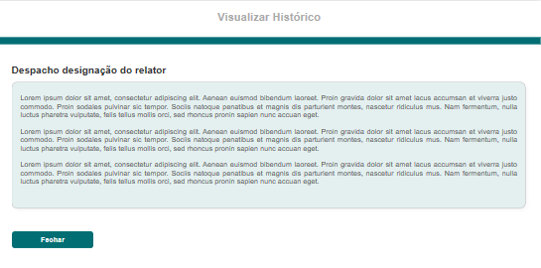

|  |  |  |  |  |  |  |  |  |  |
| --- | --- | --- | --- | --- | --- | --- | --- | --- | --- |
| Grid P02 | | | | | | | | | |
| **ID** | **Nome** | | **Descrição** | **Tipo** | | **Valores Válidos** | | **Formato** | **Restrições** |
|  | Despacho de designação do relator | | Exibe o despacho de designação do relator referente ao histórico de relator. | Texto | | Texto | | - | * Campo não editável. |
| **Comandos** | | | | | | | | | |
| **Nome** | | **Descrição** | | | **Tipo** | | **Regras** | | |
| Fechar | | Botão fecha o pop up e retornar para página de origem. | | | Botão | | 1. N/A | | |

1. Aba Análise de Admissibilidade – Denúncia inadmitida:

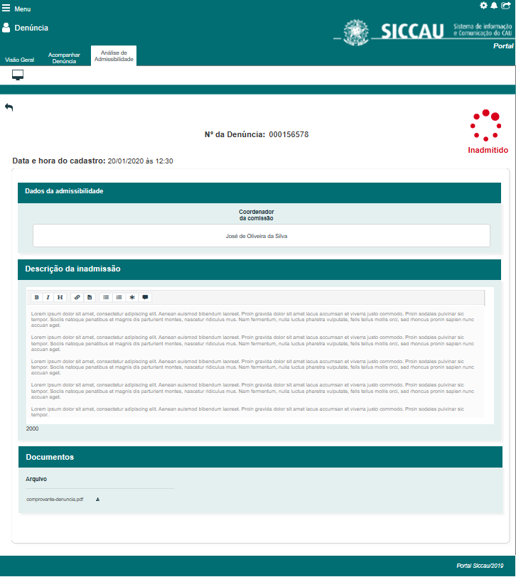

|  |  |  |  |  |  |  |
| --- | --- | --- | --- | --- | --- | --- |
| Grid P03 | | | | | | |
| **ID** | **Nome** | **Descrição** | **Tipo** | **Valores Válidos** | **Formato** | **Restrições** |
|  | Coordenador da comissão | Exibe o nome do coordenador | Texto | Texto | - | * **Inclusão de campo**; * Campo não editável; * Exibe o nome do coordenador ou adjunto que definiu o último relator da denúncia. |

## CRITÉRIOS DE ACEITE

1. **Premissa:** 
   1. Esta história inclui novas regras na aba “Análise de Admissibilidade” para apresentação de uma grid constando o histórico de relatores que indicaram impedimento/suspeição e foram substituídos pelo coordenador ou adjunto em Eleitoral_HST093_Inserir _Relator;
   2. Esta história é uma evolução da história Eleitoral_HST072_Aba_Analise_Admissibilidade_Corporativo;
   3. Esta história é acessada a partir do formulário de acompanhamento de denúncia no ambiente corporativo.
2. **Regras Gerais:**
   1. Alterações na denúncia admitida:
      1. Ao acessar a aba “Análise de Admissibilidade”, o sistema exibe o formulário **P01**;
      2. O sistema deve ordenar os registros de histórico iniciando pela data mais recente na coluna “Data/Hora de cadastro”;
      3. O sistema exibe somente o registro de histórico de **admissibilidade;**
      4. Tendo em vista que os dados do relator atual serão apresentados no formulário **P01,** o último registro de histórico não precisa ser exibido para não haver duplicidade de informações. Ou seja, exibe somente histórico de relatores anteriores ao relator atual**.**

## INFORMAÇÕES COMPLEMENTARES

Histórias relacionadas:

Eleitoral_HST093_Inserir_ Relator